14 给儿子的一封信
1.主题解说
这封书信作者通过讲述自己的成长过程及祖辈的坎坷经历对儿子进行教育，书信充满了深厚的父子之情，寄托着父辈的殷切希望。
2.重点突破
这封父亲写给儿子的信中饱含着父亲对儿子的深情和期望，这种情感是如何体现在字里行间的？
提示：信中作者以一种欣赏的眼光，一种平等的姿态与儿子交流，以自己的成长过程及祖辈的坎坷经历对儿子进行批评教育，叙述中时常自我反省、自我批评，以期给儿子树立一个榜样。信中首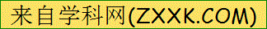先充分肯定儿子的优点，并且举例加以说明。这就让儿子认识到，自己的一言一行父母都看在眼里，记在心上，给自己一种无形的鞭策和鼓励。
3.难点攻克
信中“给儿子提出希冀”蕴涵了“我”对儿子的哪些感情？请结合课文内容具体说一说。
提示：(1)担心、忧虑之情。儿子身上“举轻若重”的性格对其成长是不利的。儿子“考试小挫后也屡次发誓不玩游戏机，但常挡不住它的诱惑”，意志力还不够强，所谓“坚强者办大事”，因而父亲对儿子的缺点本能地担心、忧虑。(2)希望、渴盼之情。基于儿子的不足之处，父亲提出了两点希冀：一是“应有博大的胸怀”，二是“要有铁一般的意志”。这两点正是一个人感悟人生真谛、追求生命价值的基石，正是一个人战胜挫折、迎来胜利和成功的桥梁。作者用饱含真诚的目光渴盼着自己的孩子能早日拥有这两笔财富。
4.结构图解
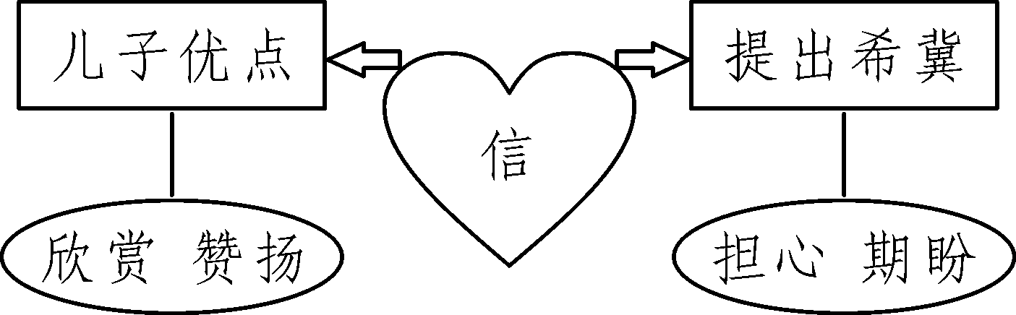
5.拓展延伸
教育子女的名言
①逼子成龙，龙就会变成虫。正像法国诗人海涅所言：“即使播下的是龙种，收获的也可能是跳蚤。”
②每一个孩子都有自己的个性，每一个孩子都应该在他实际的基础上发展，而不是做别的孩子的复制品。
③应该强调，不严肃认真的教育，有许多隐患。父母使自己的子女享福太早，是不聪明的。

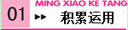
1.给加点的字注音。
抢掠（ ） 坦率（ ） 凌迟（ ） 哺育（ ）
谄媚（ ） 疮痍（ ） 希冀（ ） 涅槃（ ）
2.选择下列词语中书写有错误的一项（ ）
A.珍视 拒绝 呛死 黎明 B.悸动 露馅 宣泄 蹂躏
C.附加 污染 诱惑 绝望 D.栽倒 焦虑 屡次 渺芒
3.解释词语。
（1）倚马万言：
（2）与生俱来：
（3）瘦骨嶙峋：
4. (荆州中考)下列各项中没有语病的一项是( )
A.荆州是国务院1982年首批公布的24座历史文化名城。
B.在荆州灿烂的古代文明中，最引人注目，也最具独特魅力的是楚文化。
C.楚文化的辉煌成就主要取决于是否推行变法和发展经济。
D.不断弘扬、宣传和挖掘楚人精神是我们义不容辞的责任。
5. 联系文章内容，说说如何理解“这个世界上没有打不倒的敌人，只有打不倒的自己”这句话。

6. 文中作者说：“生命是一种宣泄,生命是一种咆哮,生命也是一个有无。”根据你的理解,仿照下面的句子,谈谈对“生命”的理解。
生命是盛开的花朵，绚丽多姿，灿烂芬芳；生命是__________，___________，_________；生命是____________，_____________，______________。
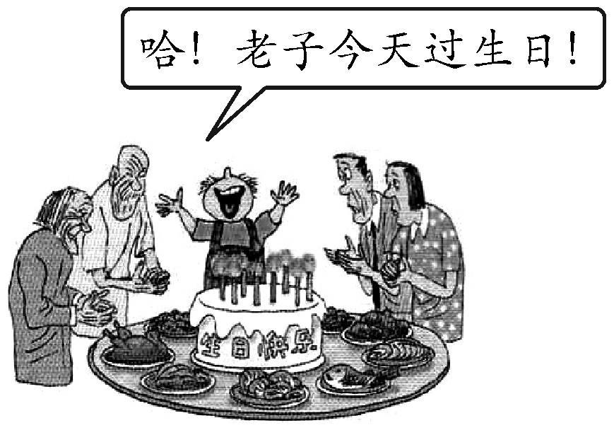
7.仔细观察漫画，简要描述画面内容并说明寓意。
（1）内容：

（2）寓意：

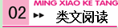
一位父亲给儿子的一封生日书信
何成浩
亲爱的儿子：
提起笔，往事如潮。一想起与你共同生活十五年来的那些平凡的、琐碎的、点点滴滴的往事，心中总涌动着一股股难以平息的感情波涛。在爸爸的眼里，你是一个天真烂漫、稚气十足，永远也长不大的小淘气。那天我与你并肩走着，偶尔瞥了你一眼，看到了一个身高已超出我半头的充满着青春活力的英俊少年，爸爸不由自主地惊慌起来。时间老人真像是个神奇的魔术师，身为父亲，我还没有为你的突然长大准备什么，你却大步流星地走来了……
当你脸上露出因我在你耳边提醒这个关照那个而显出的不耐烦的表情时，我陡然省悟，你的的确确长大了。坦诚地说，爸爸是欣赏你的，一如欣赏一部自己的作品，因为你身上有许多老爸当年的影子，有许多闪光的东西。你朴实、善良、礼貌、热情、乐于助人、渴望优秀。你在学习过程中不愿作假，每每遇到难题，你宁愿再三思考或求教于他人也从来不愿翻看现成的答案。“千教万教，教人求真；千学万学，学做真人。”学习需要诚实，做人也需要诚实，这是每个人的基本素质。老人病了你会主动打电话问候，父母亲因生活琐事不开心时你总是在作业本上得个优，或主动做点不到位的家务事，以期博得大人们舒心一笑。尊重父母、疼爱亲人、关爱同学、护爱万物、珍爱生命……林林总总，应该是构筑你精神家园的支柱。有一则故事讲得好：当一个人在空旷无比的大山上高呼“我爱你”时，他四周到处都响起“我爱你”的回音，这回音此起彼伏，久久回荡。这说明你只要对人对生活对社会付出了爱，那么更多的爱就会给予你回报。
谢谢儿子，十五年来，你也教给我们许多东西，带给我们无限的欢乐。你入了团，当选上班委，学习成绩有了大幅度的提升，我们为你所取得的每一个进步都由衷地感到欣慰和满足。我们期盼你长大，羽翼丰满，能够在蔚蓝的天空中自由飞翔。
十五岁像一只衔泥的春燕，十五岁像一朵含苞的花蕾，爸爸将最美好的祝愿送给你。
祝你
生日快乐！
8.阅读这封深情洋溢的书信，简要谈谈这封信表达出了作者怎样的感情。

9.在这封书信中父亲对儿子提出了殷切的希望，说说有哪些。（至少列举3条）

10.仔细揣摩文末画线语句的内容及句式特点，试着仿写一句。

11.简要谈谈读了这封书信你有怎样的感想。

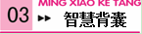
中考满分作文精美语段集锦
1.有人面对困难，不思进取，屈服于恶劣环境，他们也许会拥有暂时的舒适与安宁，却是以个性为代价换来的；也有人选择逃避，他们躲在自己狭小的空间以逃避困境，他们也许会拥有一生的平静，却不曾飞扬个性。但在这社会中，必然还有一类人的存在，他们不甘平庸，不愿趋炎附势，于是他们努力改变着周围恶劣的环境，并最终使整个环境因自己的个性而充满魅力。
2.大多数的树根和花根都不美丽，而大多数的花却光彩夺目，美丽照人。正因为这些并不美丽的树根花根，才有了树木的青翠茂盛，才有了牡丹的国色天香，桂花的芳香四溢，梅花的傲雪红艳……世界正因为根所伸出的美丽而变得丰富多彩。其实我们人也一样，外表只是一种装潢，而真正表现自己的是根所伸出的美丽。
3.人生，就像开放在郊外的野花，万紫千红，芳香四溢，人生的掌声，犹如阳光雨露，滋润着每一叶花瓣。恩赐是一片照射在冬日的阳光，使饥寒交迫的人感到人间的温暖，而掌声比恩赐更重要，精神的鼓励激励着每一个孤独无助的人。

【参考答案】
1.lüè tǎn líng bǔ chǎn chuāng jì niè pán
2.D（解析：“渺芒”应为“渺茫”。）
3.(1)形容文思敏捷，文章写得又快又好。
(2)不依靠后天培养和教育，从一出生就拥有的特性或行为。(3)形容人瘦得好像要露出骨头。
4.B(解析：A项搭配不当，在句末加“之一”；C项一面和两面不能搭配，去掉“是否”；D项语序不当，应改为“不断宣传、挖掘和弘扬”。)
5. 示例：敌人再强大，我们也能打倒；困难再强大，我们也能克服；挫折再强大，我们也能挺过去。但如果我们自己失去信念、失去胸怀，即使再弱小的敌人、再弱小的苦难、再弱小的挫折，也会是横亘在我们心中的一道不可跨越的高山，所以一个人最大的敌人是自己。这句话充满了父亲对儿子谆谆的教诲及热情的鼓励。
6. 生命是盛开的花朵，绚丽多姿，灿烂芬芳；生命是流淌的小溪，轻柔婉约，婀娜妩媚；生命是隽永的诗篇，清新流畅，意蕴深长。
7.(1)一家人准备了丰盛的饭菜，给孩子过生日。孩子喊着：“哈！老子今天过生日！”
(2)示例一：讽刺了某些孩子以自我为中心、目无尊长的行为。示例二：一些家庭过分溺爱孩子。
8.表达了父亲为儿子的成长而高兴，同时把父亲美好的祝愿送给儿子。
9.①朴实、善良、礼貌、热情、乐于助人、渴望优秀；
②学习、做人要诚实；③尊重父母、疼爱亲人、关爱同学、护爱万物、珍爱生命。
10.示例：十五岁像一棵茁壮的树木。
11.示例：读了这封书信使我想到了我的父母对我殷切的希望，虽然他们写不出如此富有文采的文章，但他们的爱子之心也同样的热烈，感恩自己的父母吧，他们是我们最应该敬爱的人。

